Day01:软件安装、基础标签

html背景

Sublime的安装
（1）官网：http://www.sublimetext.com/3
（2）破解：help-enter license... 输入注册码（一行一行粘贴）。
—– BEGIN LICENSE —–
Michael Barnes
Single User License
EA7E-821385
8A353C41 872A0D5C DF9B2950 AFF6F667
C458EA6D 8EA3C286 98D1D650 131A97AB
AA919AEC EF20E143 B361B1E7 4C8B7F04
B085E65E 2F5F5360 8489D422 FB8FC1AA
93F6323C FD7F7544 3F39C318 D95E6480
FCCC7561 8A4A1741 68FA4223 ADCEDE07
200C25BE DBBC4855 C4CFB774 C5EC138C
0FEC1CEF D9DCECEC D3A5DAD1 01316C36
—— END LICENSE ——
备用：http://blog.sina.com.cn/s/blog_68e267e10102v76h.html
（3）常用菜单
edit:
line-indent（ctrl+]）缩进
line-unindent（ctrl+[）不缩进
line-duplicate line(ctrl+shift+D) 复制一行
line-delete line(ctrl+shift+K) 删除一行
comment-toggle comment（ctrl+/） 行注释/非注释
（html,css,js:当前光标所在行的注释）
如果选中了几行就注释几行。
comment-toggle block comment(ctrl+shift+/) 块注释/非注释
（html，css:当前光标所在块的注释,js：插入注释的符号）
如果选中了几行就注释几行。
text-insert line before(ctrl+shift+enter) 在当前行上面插入一空行
text-insert line after(ctrl+enter) 在当前行下面插入一空行
text-delete line(ctrl+shift+K) 删除行
Ctrl+Shift+↑可以移动此行代码，与上行互换
Ctrl+Shift+↓可以移动此行代码，与下行互换
Ctrl+Shift+[ 折叠代码
当前光标所在行的层级代码依次折叠
Ctrl+Shift+] 展开代码
一次性展开当前光标所在行的所有折叠代码

Selection:
expand selection to line(ctrl+L) 选中当前行
expand selection to word(ctrl+D) 选中当前单词，不松手，连续按D，会依次选中下一个和当前单词一样的词。

Find

View
sideBar(ctrl+K,ctrl+B) 打开侧边栏

Goto(跳转--支持模糊匹配，搜索)
gotoanithing...(ctrl+P) 打开搜索框
:20（跳转到20行，英文冒号）
加上关键词 #：可以跳转到页面相应的词
加上关键词 @：可以跳转css名字或者类名
例如搜索某个css：
要寻找mobile.css里面的f-block,可以输入：
mob@.fb 就会出现搜索结果
搜索某个function:
gulp@start
gotoline...（ctrl+G）跳转（输入跳转行号）
Tools(工具)
command palette...(ctrl+shift+p) 打开命令面板
Tip:输入ss（set syntax:设置语法）
Sshtml 切换至html语法
Ssjavascript 切换至js语法等等
保存文档时候的扩展名会自动根据语法类型判断
develop-new snippet:定义代码片段（后缀名必须是.sublime-snippet）

Preferences(首选项)
Browser packages... 浏览安装的插件包
软件的：默认设置（只读文件），用户设置
字体，主题，安装包的设置
- 安装package control(https://packagecontrol.io/ )
提醒：装完了所有的插件都要重启软件。
1)通过快捷键 ctrl+` 或者 View > Show Console 菜单打开控制台。
2)粘贴如下代码（https://packagecontrol.io/installation）：
import urllib.request,os,hashlib; h = '2915d1851351e5ee549c20394736b442' + '8bc59f460fa1548d1514676163dafc88'; pf = 'Package Control.sublime-package'; ipp = sublime.installed_packages_path(); urllib.request.install_opener( urllib.request.build_opener( urllib.request.ProxyHandler()) ); by = urllib.request.urlopen( 'http://packagecontrol.io/' + pf.replace(' ', '%20')).read(); dh = hashlib.sha256(by).hexdigest(); print('Error validating download (got %s instead of %s), please try manual install' % (dh, h)) if dh != h else open(os.path.join( ipp, pf), 'wb' ).write(by)
安装结束后：
1 missing dependency was just installed.
Sublime Text should be restarted, otherwise one or more of the installed packages may not function properly.”
说的是一个依赖包安装好后，软件需要重启。
通过ctrl+shift+p打开命令面板，通过输入 pci找到:package control:install Package,回车，出现插件列表说明安装成功了。
然后在列表中选中要安装的插件。
常用工具类：
sublimecodeintel 代码自动补全(在某类型代码环境下，html,css,js等)
emmet 快速的html/css编写神器
HTML文档需要包含一些固定的标签，比如<html>、<head>、<body>等，
现在1秒钟就可以输入这些标签：比如输入“!”或“html:5”，然后按ctrl+E键;输入标签元素，按Ctrl+E或者tab，即可产生这一对标签。如：输入style,在emmet语法最后按下Ctrl+E或者tab，即可得到
连续输入元素名称和ID，Emmet会自动为你补全，比如输入p#foo
>：子元素符号，表示嵌套的元素
+：同级标签符号
可以通过嵌套和括号来快速生成一些代码块，比如输入(.box>h1)+(.bar>h2)
要定义多个元素，可以使用*符号。比如，div*10
如果输入 div.box$*3，生成序列
比如要定义元素的宽度，只需输入w100，字体颜色:c#0, 高度h100,
Emmet更多用法：
http://www.open-open.com/lib/view/open1451954899292.html
http://defcon.cn/2416.html
https://www.douban.com/note/299285545/
Emmet快捷方式查询

html5 html5新增标签、属性的提示（安装了sublimecodeintel ，会 有提示，例如input.）
colorPicker:调出系统调色板（先装.net framework）
key-bindings: {"keys": ["ctrl+shift+c"], "command": "color_pick"},
javascript completions: js语法提示
Autofilename:自动补全路径 （img src...）
浏览器预览：
菜单方式：sidebarenhancements（增强侧边栏的插件，浏览器预览插件）
sidebarenhancements.txt
快捷键方式:openinbrowser（必须先安装sidebarenhancements）
openinbrowser.txt
美化：
theme 主题（package control 官网:https://packagecontrol.io/ ）
aligments 对齐：key-bindings:{"keys": ["ctrl+alt+f"],"command":"alignment"}
BracketHighlighter 代码高亮
Color Highlighter它可以展示你所选择的颜色代码的真正颜色。 同时包含一个颜色选择器让你可以方便地更改颜色。
搜不到？去packagecontrol插件官网：https://packagecontrol.io/
卸载：
- 通过ctrl+shift+p打开命令面板，通过输入remove找到:remove package 回车，出现已安装列表，选中回车删除。
- Preferences-browse packages...(不推荐，容易导致误删除)
更多： Sublime快捷键

3.Html结构与基础标签

html的文档结构:
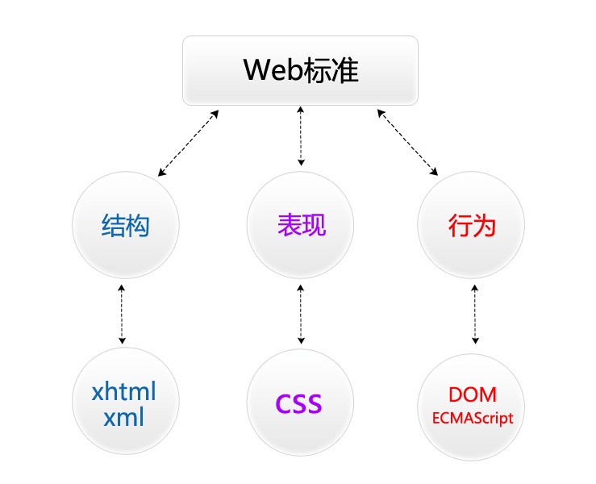
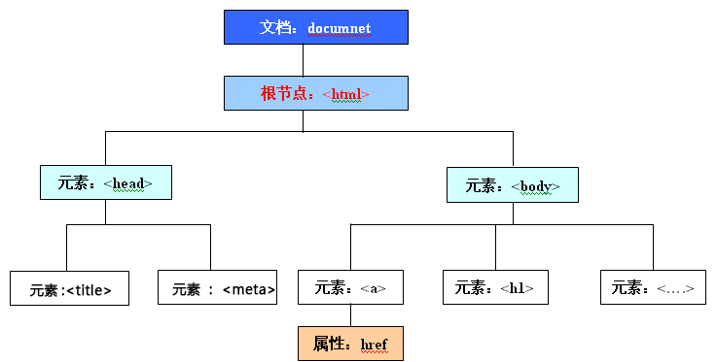
解释：
什么是 HTML？
HTML 是用来描述网页的一种语言。
HTML 指的是超文本标记语言 (Hyper Text Markup Language)
HTML 不是一种编程语言，而是一种标记语言 (markup language)
标记语言是一套标记标签 (markup tag)
HTML 使用标记标签来描述网页。
HTML 文档 = 网页
HTML 文档描述网页
HTML 文档包含 HTML 标签和纯文本,被称为网页。
Web 浏览器的作用是读取 HTML 文档，并以网页的形式显示出它们。浏览器不会显示 HTML 标签，而是使用标签来解释页面的内容。

基础信息标签：
<!DOCTYPE> 没有结束标签，声明位于文档中的最前面的位置，处于 <html> 标签之前。此 标签可告知浏览器文档使用哪种 HTML 或 XHTML 规范。该标签可声明三种 DTD 类型，分别表示严格版本、过渡版本以及基于框架的 HTML 文档，doctype类型介绍。
Html 用于HTML5文档类型(手机端最常用)
Html4 用于HTML4严格(STRICT)文档类型（HTML 4.01）几乎不用
Html1.0 用于XHTML过渡(Transitional)文档类型(初期的html形式，XHTML 1.0)
Head标签包括： | <base>, <link>, <meta>, <script>, <style>, <title>。

<head> 定义关于文档的相关信息,位于<html>标签里面的第一个。
<link> 单目标签，定义文档与外部资源的关系,最常见的用途是链接样式表(css)。
<meta> 单目标签，定义关于 HTML 文档的元信息，放在<head>的里面,属性如图所示。

Charset(网页编码) | Utf-8(中文编码) | 指定网页显示的字体编码
name | Author（作者信息）  Description(描述网页内容)  Keywords（关键词）  Copyright(版权信息)  Robots(索引index，查询follow) | 主要用于描述网页
http-equiv | Refresh(刷新)，content-Type(显示字符集的设定)，content-language（定义页面语言），cache-control(cookie设定)，Pragma（cache模式），Expires（过期时间） | 相当于文件头作用，它可以向浏览器传回一些有用的信息
content | 始终要和 name 属性或 http-equiv 属性一起使用。

<meta name="keywords" content="网站名字，主要业务..." />
<meta name="description" content="网站描述." />
<meta http-equiv="content-type" content="text/html;charset=utf-8" />
refresh(刷新) 定时让网页自动跳转到指定URL，单位是秒，格式如下：
<meta http-equiv="Refresh" content="秒数; url=跳转的文件或地址" >
<meta http-equiv="refresh" content="5;url=http://www.baidu.com" />

<title> 定义关于 HTML 文档的在浏览器标签栏中的出现文字，放在<head>的里面，它是head 部分中唯一必需的元素。
<html> 此元素可告知浏览器当前页面是一个 HTML文档。
<body> 内容区域，定义文档的主体。

基础标签：
标签的特点：
HTML 标记标签通常被称为 HTML 标签 (HTML tag)。
HTML 标签是由尖括号包围的关键词，比如 <html>
标签对中的第一个标签是开始标签，第二个标签是结束标签
开始和结束标签也被称为开放标签和闭合标签
标签都大部分都是成对出现的（!DOCTYPE,meta,link,换行(br,wbr）、图片（img），input,progress等除外）。
敲空格、制表符（tab）、回车在所有标签前后无效（预格式文本（pre和code）除外）。
<h1> to <h6> 定义标题。
<p> 定义段落。

<pre> 预格式文本，一般用来显示，定义一块源码。

<code> 预格式文本块，包含在pre里面，一般用来显示，定义一块源码。
<br> 定义简单的换行。
<wbr> 如果单词太长，或缩小浏览器的时候过于窄担心会在错误的位置换行，那么可以使用该元素来添加 Word Break Opportunity（单词换行时机）。
<!-- --> 定义html注释。
我们经常要在一些代码旁做一些HTML注释,这样做的好处很多,比如:方便查找,方便比对,方便项目组里的其它程序员了解你的代码,而且可以方便以后你对自己代码的理解与修改等等。
<img> 单目标签，定义图像标签。
Src：图像的 URL 地址，可以是网上图片，也可以是本地的相对路径图片地址。
相对路径的三种写法: ./ / ../
图片格式相关知识>>
Width，height:设置图片宽度、高度
Alt:为图像定义一串预备的可替换的文本，替换文本属性的值可以自定义
Map:不可见，配合img使用，定义图像映射，
可以放在body的任意位置，最好放在映射img标签的下面。
area 元素永远嵌套在 map 元素内部。
area 元素可定义图像映射中的区域,有以下属性：
coords ：规定区域的尺寸、位置。
shape：配合coords使用，设置映射形状。
矩形：shape="rectangle"，coords="x1,y1,x2,y2"
圆形：shape="circle"，coords="x,y,z" x 和 y 定义了圆心的位置，r 是以像素为单位的圆形半径。
多边形：shape="polygon"，coords="x1,y1,x2,y2,x3,y3,..."
多边形会自动封闭，因此在列表的结尾不需要重复第一个坐标来闭合整个区域。
href:设置映射的地址
target:和a标签的target属性和意义一样。
<a> 定义超链接
Href：它指示链接的目标：
- 可以连接到网上或者本地的任意一个html页面，
- 一张图片，
- 一个音视频，
- 文本文件，表格文件等。
Target属性：_blank(在浏览器新标签打开目标页面)
_self(在自身打开页面)
_parent （用于frame中）
_top(用于框架frame中)
锚点的定义：
- href=#”
如果 '#' 后有id名字会被认为是一个标签而从页面找到相应标签跳转到该处，
找不到时会跳到页面顶部。
- href=”###”,不跳转。
<div> 块级标签，定义一个块或者分区，形成一块盒子区域，方便管理。
<span> 内联标签，定义文档中修饰的字。
<progress> 标签标示任务的进度条。
max 设置或返回进度条的最大值。
value 设置或返回进度条的值。

<iframe> 是框架的一种形式，也比较常用到。
<iframe width=420 height=330 frameborder=0 scrolling=auto src=URL></iframe>
width插入页的宽；height插入页的高；scrolling 是否显示页面滚动条（可选的参数为 auto、yes、no，如果省略这个参数，则默认为auto）；frameborder 边框大小。
<style> 是嵌入式css样式必需的标签,用于为 HTML 文档定义样式信息。
在 style 中，可以规定在浏览器中如何呈现 HTML 文档。
可以放在head,body里面， 但是一般都是放在 head里面。

tip：

1.网页上常用的图片格式:
1)jpg:有损压缩格式，靠损失图片本身的质量来减小图片的体积，适用于颜色丰富的图像;(像素点组成的，像素点越多会越清晰)
2）gif：有损压缩格式，靠损失图片的色彩数量来减小图片的体积，支持透明，支持动画，适用于颜色数量较少的图像;
3)png:有损压缩格式，损失图片的色彩数量来减小图片的体积，支持透明，不支持动画，用于颜色数量较少的图像

问题集合:
1） 不能获取插件列表 Package Control：There are no packages available for installation
cmd下输入 ping sublime.wbond.net 链接一下看下sublime.wbond.net这个域名的ip。
打开 C:\Windows\system32\drivers\etc\hosts 文件。在最后面加上例如50.116.34.243 sublime.wbond.net这样的对应关系，IP是上面测试的，添加如下。
#to solve sublime Text IPv6 #to solve sublime Text IPv6
50.116.33.29 sublime.wbond.net 50.116.33.29 sublime.wbond.net
#end #end
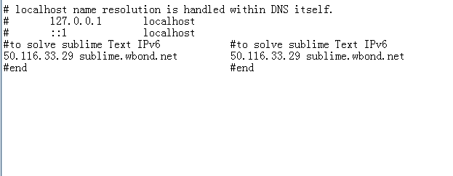

然后请关闭Submine Text并重启，即不会再弹出更新提醒了。

